بسمه تعالی

شبکه فرانسه در آفریقای جنوبی
French network in South Africa

رایزنی فرهنگی ج.ا.ایران در پرتوریا
دی ماه 1397

سفارت فرانسه در آفریقای جنوبی در کنار وظایف ذاتی یک سفارتخانه با همکاری و پشتوانه یک شبکه گسترده فعال و حرفه ای متشکل از سازمان ها و موسسات مختلف فرانسوی در حوزه های فرهنگی، هنری، اجتماعی، اقتصادی و ... که هر کدام در بخش تخصصی خود با هدایت سفارت این کشور برنامه های متنوعی را در آفریقای جنوبی به اجرا می گذارند توانسته است تاثیر اثربخشی بر تصویرسازی از فرانسه در ذهنیت مردم آفریقای جنوبی و کمک به دیپلماسی عمومی فرانسه در این کشور آفریقایی داشته باشد. بخشی از این شبکه دارای شعباتی در خاک آفریقای جنوبی و در شهرهای مختلف آن است و بخشی در فرانسه مستقر بوده و بر اساس فرصت های محل به منافع کشور فرانسه در رابطه با آفریقای جنوبی خدمت رسانی می نمایند.
با توجه به اهمیت این موضوع ذیلا خلاصه ای از این شبکه های کاری و حوزه های اجرایی و عملکردی آن ارائه گردیده است:

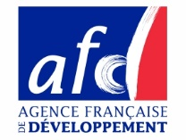
آژانس فرانسوی توسعه
AFD (Agence Française de Développement)

این آژانس بنابر اعلام متولیان آن با حمایت از سیاست ها و سرمایه گذاری هایی که به نفع فقیرترین مردم است، بیش از 75 سال در حال مبارزه علیه فقر در سراسر جهان می باشد.
AFD یک بانک و موسسه مالی توسعه ای می باشد. کمک های مالی و فنی این موسسه معطوف به پروژه هایی است که به طور واقعی زندگی روزمره را در کشورهای توسعه یافته و در حال ظهور و در فراسوی مرزهای فرانسه تغییر می دهد.
تقویت روابط اجتماعی بین افراد، گروه ها و قلمروها در راستای توسعه اقدامات آموزشی، سلامتی، اشتغال، برنامه ریزی شهری، آب و هوا، تنوع زیستی از جمله کارهای این آژانس می باشد .
این آژانس در آغاز تحت عنوان صندوق مرکزی برای فرانسه آزاد (Caisse Centrale de la France Libre - CCFL) توسط ژنرال دوگل در لندن در سال 1941 در طول جنگ جهانی دوم ایجاد شد. پس از آن تاریخ و در طول زمان منطقه نفوذ آن به سرعت در سرزمین های فرانسوی زبان و آفریقایی گسترش یافت و تمرکز کاری آن بر روی تامین مالی پروژه های توسعه ای قرار گرفت. هم اکنون این آژانس در 44 کشور از 54 کشور قاره آفریقا با حضور بیش از 500 نیروی کارگزار در حال فعالیت می باشد.
AFD از سال 1994 در آفریقای جنوبی فعالیت خود را آغاز نمود. این آژانس در این کشور ارائه دهنده راه حل های نوین مالی و کمک های فنی برای حمایت از دولت آفریقای جنوبی در سیاست توسعه خود است. AFD با شرکای دولتی و مقامات محلی برای ارتقای یک اقتصاد مبتنی بر تولید کربن کمتر و کمک به حل معضل نابرابری های اقتصادی، اجتماعی و سرزمینی همکاری می نماید. این آژانس در آفریقای جنوبی از سال 2004 تاکنون در بیش از 40 پروژه، سرمایه گزاری 2.5 میلیارد یورویی داشته است . دفتر این آژانس در ژوهانسبورگ فعالیت های AFD را در کشورهای آنگولا، بوتسوانا، موزامبیک، نامیبیا، زامبیا و زیمبابوه نیز پوشش می دهد.
موسسه فرانسوی آفریقای جنوبی
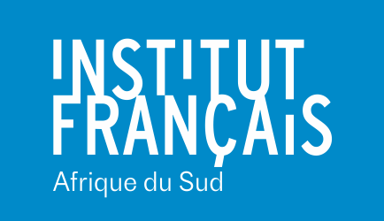
French Institute of South Africa
مؤسسه فرانسوی آفریقای جنوبی (IFAS) در سال 1995 در Newtown (یکی از محلات ژوهانسبورگ) تاسیس شد و پس از 16 سال کار در Newtown، IFAS در نوامبر 2011 به منطقه Braamfontein ( از دیگر محلات ژوهانسبورگ) نقل مکان نمود.
این موسسه از زمان تأسیس دارای 3 بخش تخصصی فرهنگ تحت عنوان IFAS-Culture ( که امروز بخش فرهنگی سفارت فرانسه را تشکیل می دهد)، تحقیقاتی IFAS-Research ( بخش تحقیقات و توسعه در حوزه علوم انسانی و اجتماعی) و مرکز اطلاع رسانی و کتابخانه چندرسانه ای بنام Dibuka، می باشد و این 3 مجموعه کاری نقش کلیدی در صحنه های هنری، فرهنگی، علمی و ادبیات در ژوهانسبورگ و جنوب آفریقا ایفا کرده است.
IFAS هم اکنون در شهرهای کیپ تاون، دوربان، ژوهانسبورگ ، پیترماریتزبرگ، پورت الیزابت و پرتوریا ( 6 شهر) دارای شعبات کاری فعال می باشد و همچنین در کشور لسوتو ( داخل آفریقای جنوبی) نیز دارای یک شعبه کاری است. عمده فعالیت های بخش فرهنگی سفارت فرانسه در حوزه هنر و فرهنگ، سینما و فیلم، رقص و هنرهای نمایشی، معرفی ظرفیت های گردشگری و جذب دانشجو می باشد.
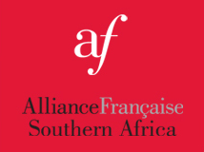
موسسه زبان و فرهنگ آموزی آلیاسن فرانس
The Alliance Française
موسسه Alliance Française یک شبکه غیرانتفاعی، غیرسیاسی و غیرمذهبی برای ارتقای فرهنگ و زبان فرانسوی در سراسر جهان می باشد. این موسسه بزرگترین مرکز آموزش زبان فرانسه در جهان با بیش از 1،000 شعبه در 134 کشور است و هر ساله بیش از 350 هزار دانش آموز را تحت آموزش خود قرار می دهد.
موسسه Alliance Française در جنوب آفریقا شامل مراکز آموزش زبان فرانسه در کشورهای بوتسوانا، لسوتو، نامیبیا، آفریقای جنوبی، سوازیلند و زیمبابوه است که با کمک 100 معلم، برنامه آموزش زبان فرانسه به بیش از 5،000 دانش آموز را در سال انجام می دهد. این موسسه همچنین در طول سال کارگاههای زبان آموزی را در قالب برنامه های تفریحی ترتیب می دهد همانند زبان آموزی فرانسه از طریق موسیقی، کلاس های غذاهای فرانسوی، تئاتر، مسافرت ... و همچنین برنامه های ویژه برای جوانان.
با بیش از 400 پروژه در سال، این موسسه برنامه فرهنگی فراگیری را ارائه می دهد که ترکیبی منحصر به فرد از موسیقی، تئاتر، هنرهای تجسمی و رقص با پشتیبانی سفارت های فرانسوی، موسسه فرانسوی آفریقای جنوبی و در همکاری با شرکت ها و نهاد های فرهنگی محلی می باشد.
این موسسه در آفریقای جنوبی در شهرهای ژوهانسبورگ، کیپ تاون، دوربان، میشل پلین، ایست لاندن، بلوم فونتین، پیتر ماریتزبرگ، پوچستروم، سامرست، سووتو، والترینگل، استلانبوش پورت الیزابت و پرتوریا و در نیز در شهر ماسلو در کشور لسوتو ( کشور کوچکی در داخل آفریقای جنوبی ) دارای دفاتر کاری و آموزشی می باشد .

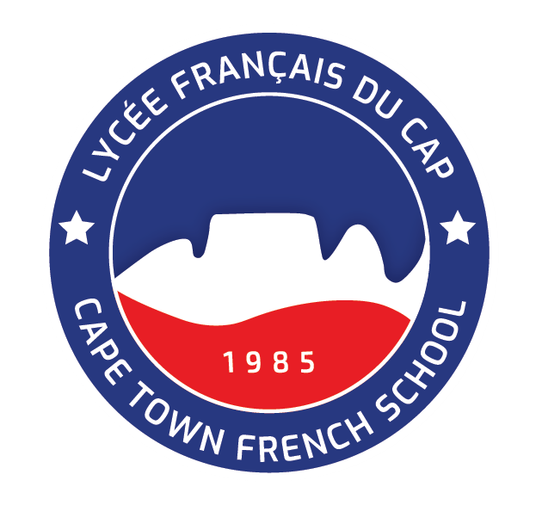
مدرسه فرانسوی شهر کیپ تاون
French School in Cape Town
این مدرسه واقع در مرکز شهر کیپ تاون نزدیک به پارلمان و کنسولگری فرانسه تحت عنوان شبکه “l’Agence pour l’Enseignement français à l’Étranger (AEFE)” آژانس عمومی تعلیمات فرانسه در کشورها و سرزمین های غیر فرانسوی و بنام (l’École Française du Cap) ثبت گردیده است. این مدرسه کودکان را از 2 سالگی تا 18 سالگی تربیت می کند. تعداد کل دانش آموزان مدرسه 270 نفر می باشد که ایشان را در چهار پایه پیش دبستانی، پنج پایه ابتدایی است و هفت پایه دبیرستانی (درجه 6 تا 12) آموزش می دهد.
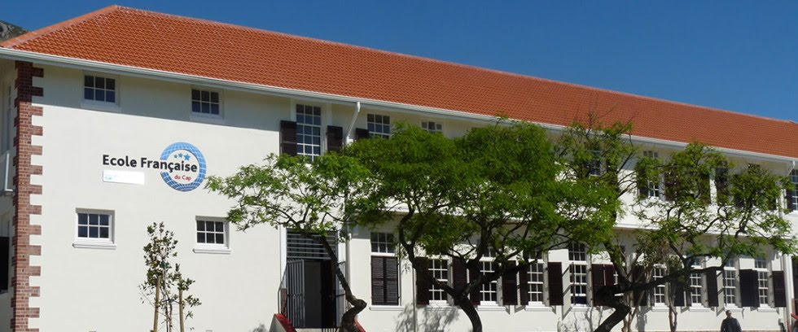
تمام دانش آموزان از سطح ابتدایی تا دبیرستان برای امتحانات دانشگاه کمبریج و سایر دانشگاه های بین المللی مطرح جهان تعلیم و آموزش داده می شوند. هدف این مدرسه این است که دانش آموزان در هر دو زبان (فرانسه و انگلیسی) موفق شوند، به این ترتیب آنها می توانند هر نوع سیستم آموزشی را برای آینده خود انتخاب کنند.
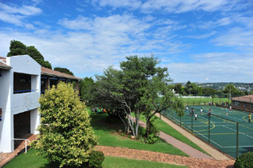
مدرسه فرانسوی شهر ژوهانسبورگ
Johannesburg Lycée Jules Verne
این مدرسه که در سال 1992 در محله سنتون ژوهانسبورگ تاسیس شده است درگاهی برای ورود دانش آموزان بین المللی از کشورهای مختلف بگونه ای است و اکنون از پایه مهد کودک تا کلاس 12، تعداد 1200 دانش آموز از 60 ملیت مختلف در آن برای اساس سیستم آموزشی فرانسه تحصیل می کنند. آموزش در این مدرسه به زبان های فرانسوی و انگلیسی است.

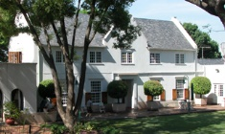
مدرسه فرانسوی شهر پرتوریا
Pretoria Lycée Jules Verne

این مدرسه واقع در منطقه آرکادیا در شهر پرتوریا 130 دانش آموز را از مقطع مهد کودک تا پایه پنجم تعلیم می دهد. آموزش در این مدرسه به زبان های فرانسوی و انگلیسی است.


کسب و کار فرانسه
Business France

کسب و کار فرانسه، آژانس ملی حمایت از توسعه بین المللی اقتصاد فرانسه است که مسئول رشد و توسعه صادرات توسط شرکت های فرانسوی، و همچنین ترویج و تسهیل سرمایه گذاری بین المللی در فرانسه می باشد. این موسسه که در سال 2015 تاسیس شده است 1500 کارمند در فرانسه و 70 کشور خارجی دارد. دفتر کاری این موسسه در منطقه سنتون در ژوهانسبورگ واقع است.


دپارتمان امور اقتصادی جنوب آفریقا
Department of Economic Affairs for Southern Africa

اداره امور اقتصادی جنوب آفریقای سفارت فرانسه در آفریقای جنوبی یکی از 133 اداره در 112 کشور عضو شبکه بین المللی وزارت خزانه داری فرانسه (وزارت اقتصاد و امور مالی) در خارج از کشور است. این دپارتمان، آفریقای جنوبی را در کنار سایر کشورهای جنوب آفریقا شامل آنگولا، بوتسوانا، لسوتو، مالاوی، موزامبیک، نامیبیا، سوازیلند، زامبیا و زیمبابوه پوشش می دهد.
هدف عمده این دپارتمان تحلیل وضعیت مالی و اقتصادی کشورهای جنوب آفریقا، تقویت روابط اقتصادی، مالی و تجاری دو سویه، حمایت از توسعه تجارت بین المللی از طریق سرمایه گزاری در پروژه های کلیدی در آفریقا می باشد.
دفتر این دپارتمان در محل سفارت فرانسه در آفریقای جنوبی در شهر پرتوریا واقع است.

اتاق بازرگانی و صنعت آفریقای جنوبی فرانسه
The French South African Chamber of Commerce and Industry
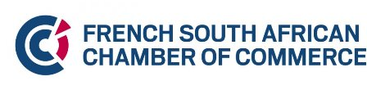
اتاق بازرگانی و صنعت آفریقای جنوبی فرانسه در سال 1979 با هدف اصلی تبدیل شدن به مکانیسم کارآمد کسب و کار برای شرکت های فرانسوی در آفریقای جنوبی و ایجاد ارتباط میان بخشهای اقتصادی تجاری دو کشور ایجاد شد. این اتاق با ایجاد تسهیلات اطلاع رسانی و خدماتی برای اعضاء خود تلاش دارد بستر مناسبی برای تجار دو کشور فراهم نماید. این اتاق سالیانه بیش از 40 برنامه تخصصی مناسبتی با حضور 1800 نفر شرکت کننده برگزار می کند و 500 شرکت عضو این اتاق می باشند.
دفتر این اتاق در منطقه سنتون در شهر ژوهانسبورگ واقع است.
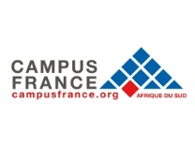
پردیس فرانسه
Campus France

پردیس فرانسه یک موسسه دولتی است که مسئول معرفی تحصیلات عالی فرانسه در خارج از کشور است و از دانشجویان و محققان خارجی به فرانسه استقبال می کند. این پردیس از طریق حمایت سفارت فرانسه در آفریقای جنوبی همه ساله بورس های تحصیلی و فرصت های آموزشی برای جذب دانش آموزان ودانشجویان آفریقای جنوبی به دانشگاههای فرانسه را معرفی می نماید. در این خصوص بر روی دوره های آموزشی به زبان انگلیسی در دانشگاههای فرانسه نیز توجه خاص گردیده است.


مرکز ملی تحقیقات علمی فرانسه
The French National Centre for Scientific Research
مرکز ملی تحقیقات علمی فرانسه یکی از موسسات تحقیقاتی پیشرو در جهان است. دانشمندان آن، جهان زنده، ماده، و عملکرد جوامع انسانی را برای رویارویی با چالش های عمده امروز و فردا بررسی و کشف می کنند. CNRS بعنوان مرجع علمی جهانی مطرح است .
CNRS تقریبا نیمی از همکاری علمی فرانسه با آفریقای جنوبی را نمایندگی می کند. فرانسه چهارمین شریک بزرگ علمی آفریقای جنوبی است


سازمان همکاری های بین المللی و تحقیقاتی کشاورزی فرانسه برای توسعه پایدار مناطق گرمسیری مدیترانه ای
The French agricultural research and international cooperation organization

CIRAD یک سازمان تحقیقاتی کشاورزی فرانسه است که برای توسعه در جنوب و مناطق فرامرزی فرانسه کار می کند. کار تحقیقاتی آن معمولا در مشارکت انجام می شود.
در آفریقای جنوبی، CIRAD در حال کار بر روی پویایی بیماری های حیوانات و تولید محصولات سنتی مانند گوشت خشک شده دودی حیوانات است . در تاریخ 14 آوریل 2010، CIRAD و دانشگاه پرتوریا توافق نامه ای را امضا کردند که خواهان تمایل مشترک آنها برای ادامه و تقویت همکاری های موجود خود باشند. هدف اصلی ایجاد یک مرکز علمی برای همکاری در زمینه علوم کشاورزی و طبیعی در جنوب آفریقا بود.

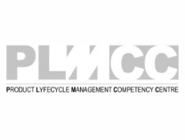
مرکز صلاحیت مدیریت محصول (PLMCC)
Product Lifecycle Management Competency Centre (PLMCC)

PLMCC مرکز آموزش فرانسه آفریقای جنوبی است که در سال 2012 افتتاح شد. هدف از آن آموزش مهندسین است بگونه ای که بلافاصله پس از ورود به صنایع و آزمایشگاه ها دانش ایشان در سطح عملیاتی برای اجرا در محل قابل استفاده باشد.
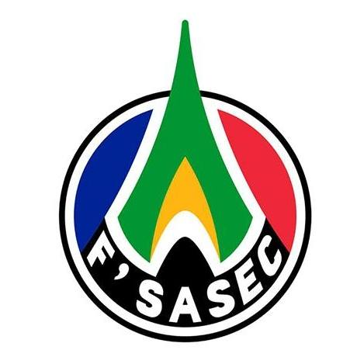
مرکز آموزشی برق اشنایدر فرانسه و آفریقای جنوبی
French South African Schneider Electric Education Centre (F’SASEC)
این مرکز با مشارکت Schneider Electric و وزارت آموزش و پرورش ملی فرانسه، در دانشگاه فناوری والت (استان فری استیت) در سپتامبر 2012 راه اندازی شده است.
هدف این مرکز آموزش تکنسین های مدرن و ارشد در حوزه های کنترل برق، انرژی و سیستم های خودکار می باشد و بدین ترتیب می تواند کمکی برای تامین نیازهای کشور آفریقای جنوبی در این بخش باشد.


موسسه فن آوری فرانسه و آفریقای جنوبی
F’SATI (French South African Institute of Technology)

F'SATI یک موسسه تحصیلی در مقطع آموزش عالی در آفریقای جنوبی است که در موضوع آموزش، تحقیق و توسعه ( با دو شعبه یکی در دانشگاه Tshwane (TUT) در پرتوریا ودیگری در دانشگاه فناوری شبه جزیرۀ کیپ (CPUT) در کیپ تاون) مدرک کارشناسی ارشد و دکترا ارائه می دهد. مأموریت این مؤسسه کمک به ایجاد دانش و انتقال تکنولوژی بین آفریقای جنوبی و فرانسه و همچنین ایجاد ظرفیت و آموزش فنی برای مردم آفریقای جنوبی است. این ابتکار عمل در سال 1996 پس از دیدار نلسون ماندلا، رئیس جمهور سابق آفریقای جنوبی از فرانسه، تحت مسئولیت اتاق بازرگانی و صنعت پاریس (CCIP)، با هدف توسعه یک موسسه آموزشی الکترونیک در آفریقای جنوبی آغاز شد. بنابراین موسسه فناوری آفریقای جنوبی نتیجه مشارکت بین اتاق بازرگانی و صنایع پاریس، دانشکده مهندسی (ESIEE پاریس)، ESIEE Amiens، دانشگاه Tshwane (TUT)، University of Technology Peninsula Cape (CPUT)، University of Paris-Créteil (UPEC)، و ارتباط تخصصی آنها با دانشگاه ورسای سنت Quentin و دانشگاه مونپلیه است. امروز این موسسه بواسه حمایت وزارت امور خارجه فرانسه (MAEDI)، وزارت علوم و فناوری (DST) و بنیاد ملی تحقیقاتی (NRF) آفریقای جنوبی به یک مرکز پیشرو در نوآوری علمی در آفریقای جنوبی تبدیل شده است.
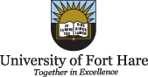
موسسه کشاورزی فرانسه و آفریقای جنوبی در دانشگاه فورت هاره
The French South African Institute in Agriculture (F’SAGRI)

موسسه کشاورزی فرانسه و آفریقای جنوبی (F'SAGRI)، یک مرکز پژوهشی و آموزشی در بخش کشاورزی است که فعالیت خود را در دانشگاه فورت هار (UFH) آفریقای جنوبی در 4 اوت 2015 آغاز کرد. این موسسه تلاش دارد با دانش افزایی در حوزه علوم و پردازش مواد غذایی و همچنین در صنایع کشاورزی، به امنیت غذایی و مسائل مربوط به توسعه روستایی در آفریقای جنوبی کمک کند.

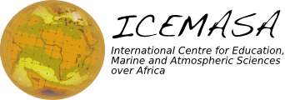
مرکز بین المللی آموزش، علوم دریایی و جوی آفریقا (ICEMASA)
International Centre for Education, Marine and Atmospheric Sciences over Africa
ICEMASA، آزمایشگاه تحقیقاتی بین المللی است که در سال 2009 از سوی فرانسه در آفریقای جنوبی مستقر گردید. ICEMASA یک سرمایه گذاری مشترک علمی بین موسسات افریقای جنوبی و فرانسه است که در زمینه علوم دریایی و جوی فعالیت دارد. این مرکز محفلی است برای جمع آوری و همکاری دانشمندان آفریقایی و اروپایی در مورد مسائل مربوط به اقیانوس در سطح محلی، منطقه ای و قاره آفریقا . سواحل آب های سرد اقیانوس آتلانتیک در غرب آفریقای جنوبی یکی از غنی ترین اکوسیستم های دریایی در جهان است در حالی که در شرق آن آب های اقیانوس هند با گنجینه اکوسیستمی ارزشمند دیگری وجود دارد که با یکدیگر تلاقی می نمایند. در سمت طرف افریقایی وزارت جنگل داری ، کشاورزی و شیلات ، وزارت محیط زیست و موسسه تحقیقات دریایی دانشگاه کیپ تاون قرار دارد و در سمت طرف فرانسوی دانشگاه مونت پلیه ، دانشگاه بریتاژنه ، موسسه تحقیقات برای توسعه و موسسه ملی علوم جهانی و مرکز ملی تحقیقات ملی فرانسه حاضر هستند.
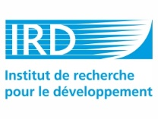
موسسه تحقیقات برای توسعه
The IRD (Institut de recherche pour le développement)

IRD یک سازمان تحقیقاتی فرانسوی است تحقیقات خود را برای بیش از 65 سال در ارتباط بین انسان و محیط آن، در آفریقا، مدیترانه، آمریکای لاتین، آسیا و سرزمین های فراملی فرانسه متمرکز کرده است.
بر اساس اعلام گردانندگان این موسسه ، فعالیت های تحقیقاتی، آموزشی و نوآوری آن به توسعه اجتماعی، اقتصادی و فرهنگی کشورهای جنوب کمک می کند.
IRD در آفریقای جنوبی از سال 1995 تأسیس شده است و از آن تاریخ تاکنون با دانشگاه های برجسته کشور و موسسات تحقیقاتی در زمینه اقیانوس شناسی، زیست محیطی، علوم بهداشتی و علوم اجتماعی همکاری داشته است. IRD همچنین فعالیت های پژوهشی و آموزشی را در همکاری با موزامبیک و زیمبابوه انجام می دهد.

